JUZGADO CUARTO DE PEQUEÑAS CAUSAS Y COMPETENCIA MÚLTIPLE
NEIVA – HUILA
Noviembre diez (10) de dos mil veintidós (2022)

REF: Proceso ejecutivo de KELLY JOHANNA ESQUIVEL GONZÁLEZ contra JORGE EDUARDO BARRERA RUEDA y DAIVER ARTURO BELTRÁN ÁVILA. Radicación 2022-00560-00.

Como la anterior demanda ejecutiva de mínima cuantía, viene con el lleno de las formalidades legales y los títulos valores adjuntos prestan mérito ejecutivo al tenor de los artículos 82 y 422 del Código General del Proceso; y conforme la Ley 2213 del 13 de junio de 2022, se

RESUELVE

1. LIBRAR MANDAMIENTO DE PAGO por la vía ejecutiva en favor de KELLY JOHANNA ESQUIVEL GONZÁLEZ contra JORGE EDUARDO BARRERA RUEDA, por las sumas que se relacionan así:

  - $750.000 por capital de la letra de cambio, más los intereses moratorios desde el 6 de febrero de 2018, a la tasa máxima legal permitida por la Superfinanciera, liquidados en forma mensual, hasta cuando se verifique el pago total de la obligación.

  - Intereses corrientes a partir del 29 de enero al 5 de febrero de 2018, a la tasa máxima legal permitida por la Superfinanciera.

2. LIBRAR MANDAMIENTO DE PAGO por la vía ejecutiva en favor de KELLY JOHANNA ESQUIVEL GONZÁLEZ contra JORGE EDUARDO BARRERA RUEDA y DAIVER ARTURO BELTRÁN ÁVILA, por las sumas que se relacionan así:
2.1 $500.000 por capital de la letra de cambio, más los intereses moratorios desde el 6 de junio de 2018, a la tasa máxima legal permitida por la Superfinanciera, liquidados en forma mensual, hasta cuando se verifique el pago total de la obligación.
2.2 Intereses corrientes a partir del 18 de mayo al 5 de junio de 2018, a la tasa máxima legal permitida por la Superfinanciera.

El anterior pago lo deberá sufragar la parte demandada dentro de los cinco (05) días siguientes a la notificación de este auto, se advierte sobre el término legal de diez (10) días que tiene para formular excepciones.

La condena en costas se hará en su oportunidad.

3. REQUERIR a la parte demandante informar donde se encuentran los títulos originales y en custodia de quién, para efectos de evitar su circulación.

4. REQUERIR a la parte demandante afirmar bajo la gravedad de juramento, que se entenderá prestado con la petición, que la dirección electrónica o sitio suministrado corresponde al utilizado por las personas a notificar, informar la forma como las obtuvo y allegar las evidencias correspondientes, particularmente las comunicaciones remitidas a las personas por notificar.

5. NOTIFÍQUESE este auto a la parte demandada conforme lo estipulado en el Código General del Proceso o Ley 2213 del 13 de junio de 2022, efectuado el requerimiento anterior.

6. RECONOCER personería a la Dra. KELLY JOHANNA ESQUIVEL GONZÁLEZ, para actuar en causa propia.
Notifíquese;
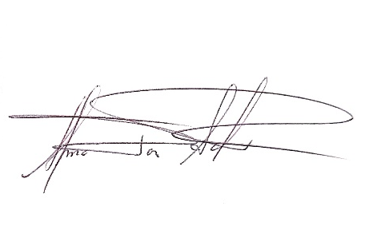
ALMADORIS SALAZAR RAMÍREZ
J Jueza

